UNIVERZITET U TUZLI - FAKULTET ELEKTROTEHNIKE
Godina studija: I Predmet: OSNOVI ELEKTROTEHNIKE 2 grupa A

Zadaci za pismeni ispit iz OE2 – 10.07.2009.

1. Odrediti smjer i intenzitet elektromagnetnih sila koje djeluju na sve stranice pravougaone konture za sistem prikazan na slici 1, ako je I₁= I₂=10[A], b=3a.  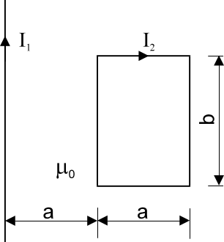  Slika 1. | 2. Na slici 2 prikazano je feromagnetno torusno jezgro sa vazdušnim zazorom. Idealizirana kriva magnetiziranja materijala od koga je torus napravljen prikazana je na takođe na slici 2. Izračunati magnetnu energiju utrošenu za uspostavljanje magnetnog polja u jezgru, ako je ono prethodno bilo nenamagnetizirano, kao i magnetnu energiju sadržanu u vazdušnom zazoru. Poznato je: N=1000 zavojaka, a=h=5[cm], b=10[cm], I=2[A], H_{c}=1000[A/m], B_{c}=2[T], l₀=1[mm].  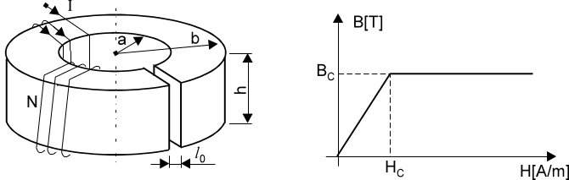  Slika 2.
- U električnom kolu prostoperiodične struje datom na slici 3, odrediti trenutne vrijednosti struje u svim granama električnog kola. Poznate su kompleksne vrijednosti elektromotornih sila i impedansi: E₁=10e^{j0}[V], E₂=j10[V], R=2[Ω], X_{L}=1[Ω], X_{C}=2[Ω] i učestanost f=50[Hz].  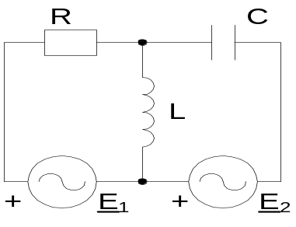  Slika 3. | - Na slici 4 prikazana je trofazna nesimetrična mreža prostoperiodične struje. Simetričan sistem faznih napona generatora inverznog redoslijeda faza je efektivnih vrijednosti 220[V]. Ako je R=50[Ω], C=200[μF], X_{L}=40[Ω], R₁=60[Ω], f=50[Hz], odrediti:  - struju u faznim provodnicima i efektivnu vrijednost struje u neutralnom provodniku,  - ukupnu aktivnu i reaktivnu snagu potrošača.  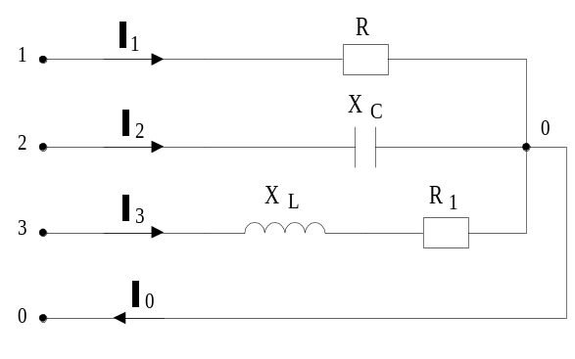  Slika 4.

Predmetni nastavnik: dr.sc. Izudin Kapetanović, redovni profesor
Saradnici: mr.sc. Majda Tešanović, v.asistent
mr.sc. Mensur Kasumović, v.asistent
mr.sc. Mario Pejdanović, v.asistent

UNIVERZITET U TUZLI - FAKULTET ELEKTROTEHNIKE
Godina studija: I Predmet: OSNOVI ELEKTROTEHNIKE 2 grupa B

Zadaci za pismeni ispit iz OE2 – 10.07.2009.

1. Odrediti smjer i intenzitet elektromagnetnih sila koje djeluju na sve stranice pravougaone konture za sistem prikazan na slici 1, ako je I₁=10[A] i I₂=1[A], b=2a.  Slika 1. | 2. Složeno torusno jezgro, prikazano na slici 2, napravljeno je od dva feromagnetna materijala, čije su idealizirane krive magnetiziranja takođe prikazane na slici 2. Dimenzije torusa su: h=1[cm], a=1[cm], b=2[cm], c=1,5[cm]. Oko torusa je postavljen namotaj sa N=1800 zavojaka tanke žice. Izračunati magnetnu energiju utrošenu za uspostavljanje magnetnog polja u jezgru, ako je ono prethodno bilo nenamagnetizirano.  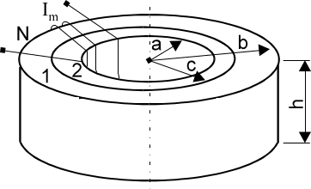  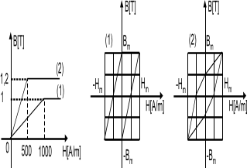  Slika 2.
- U električnom kolu prostoperiodične struje datom na slici 3, odrediti trenutne vrijednosti struje u svim granama električnog kola. Poznate su kompleksne vrijednosti elektromotornih sila i impedansi: E₁=10e^{jπ}[V], E₂=j10[V], R=5[Ω], X_{L}= X_{C}=2[Ω], i učestanost f=50[Hz].  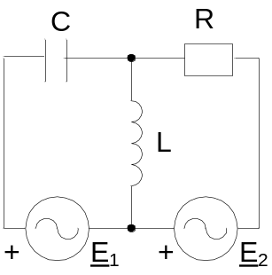  Slika 3. | - Na slici 4 je prikazana trofazna nesimetrična mreža prostoperiodične struje. Simetričan sistem faznih napona generatora inverznog redoslijeda faza je efektivnih vrijednosti 220[V]. Ako je R=100[Ω], C=100[μF], X_{L}=40[Ω], R₁=30[Ω], f=50[Hz], odrediti:  - struju u faznim provodnicima i efektivnu vrijednost struje u neutralnom provodniku,  - ukupnu aktivnu i reaktivnu snagu potrošača.  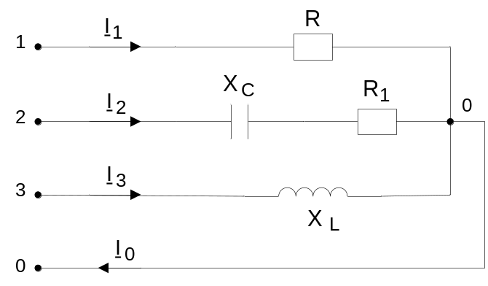  Slika 4.

Predmetni nastavnik: dr.sc. Izudin Kapetanović, redovni profesor
Saradnici: mr.sc. Majda Tešanović, v.asistent
mr.sc. Mensur Kasumović, v.asistent
mr.sc. Mario Pejdanović, v.asistent

